La catastrophe de Minamata
Au japon, une entreprise industrielle à pour projet de cette implémenter à Minatama, l’usine en marche, elle à rejeter pendant des années des composés contenent du mercure dans l’environnement. Cette pollution à contaminé l’eau et les poissons consommés par la population locale, provoquant de graves conséquences sanitaires dans le village voisin.
Ce cas montre notamment le problème des externalités négatives et le faite qu’on n’a pas considérer les « stakeholder » dans le projet. L’entreprise pouvait considérer que ses rejets étaient liés à son activité et à ses coûts de production, mais les conséquences de cette pollution ont été supportées par des personnes extérieures à l’entreprise : les habitants, les pêcheurs et leurs familles. Le coût réel du projet ou de l’activité était donc beaucoup plus important que le coût directement supporté par l’organisation.
D’un point de vue éthique, cela pose la question de la responsabilité des gestionnaires et des chefs de projet. Le respect du budget, des délais ou des objectifs économiques ne devrait pas faire oublier les conséquences d’un projet sur les personnes et sur l’environnement. Une décision peut être légalement autorisée à un moment donné tout en posant malgré tout un problème éthique.
Ce cas me fait réfléchir au rôle du gestionnaire : il ne devrait pas seulement chercher à rendre un projet efficace ou rentable, mais également identifier les conséquences possibles de ses décisions sur les différentes parties prenantes. La réussite d’un projet devrait donc aussi être évaluée en fonction de ses conséquences sociales et environnementales.
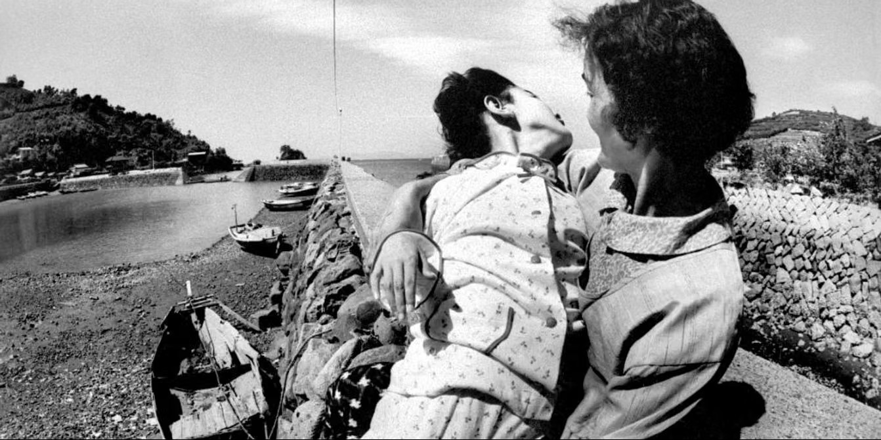
Raconté par mon youtubeur préféré : https://www.youtube.com/watch?v=gTUhSrHGl-U&t=1399s
Source : https://fr.wikipedia.org/wiki/Maladie_de_Minamata

